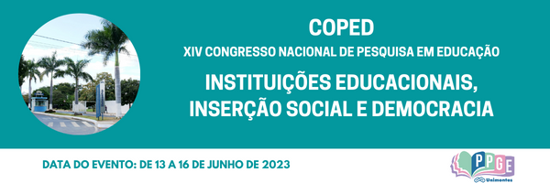

**UMA REVISÃO LITERÁRIA DE ESTUDOS SOBRE A INTELIGÊNCIA ARTIFICIAL E SUAS APLICAÇÕES E IMPACTOS NA DOCÊNCIA DO BRASIL.**

Tharley Eustáquio da Mota Silva

Escola Superior da Advocacia Geral da União

tharley.silva@agu.gov.br

Fábia Magali Santos Vieira

Universidade Estadual de Montes Claros

fabia.magali@unimontes.br

**Palavras-chave**: Inteligência Artificial. Educação. Docência.

**Resumo Simples**

Segundo Gonsales (2022) desde que se liberou o acesso em massa às ferramentas de Inteligência Artificial (IA) seu uso vem se popularizando e as discussões sobre seu emprego vem sendo crescentes no mundo inteiro. Martins e Viana (2022) afirmam que, internacionalmente, a comunidade de pesquisas educacionais também começa a se debruçar sobre essa incipiente tecnologia buscando entendê-la e com isso dimensionar suas aplicações e implicações na Educação. Este trabalho objetiva coletar e analisar, através de uma revisão literária sistemática, estudos brasileiros publicados entre 2018 e 2022 relacionados com Inteligência Artificial e a nossa Educação. Em particular, o nosso objeto de estudo trata do impacto da utilização da IA na atividade docente. Concomitantemente à importância de se entender como utilizar esta nova e poderosa tecnologia (IA) nas atividades educacionais (em prol do sucesso no aprendizado dos alunos e otimização dos esforços docentes para tais fins) é também fundamental buscar compreender, prever, quantificar e qualificar como a atividade profissional docente será impactada daqui para frente com esta nova realidade em seu cotidiano. Para isso serão analisados trabalhos que se debruçaram em avaliar essa simbiose entre ferramentas de IA e as atividades docentes de ensino e pesquisa: análise de trabalhos de estudos de caso como também de dados atuais ou sobre previsões a esse respeito. Como esse estudo encontra-se em fase inicial ainda não possui resultados parciais, porém há uma percepção diante das leituras prévias, que há uma escassa abordagem desse tema sobre essa ótica, o que demonstra a necessidade de aprofundamento nesta seara. As buscas dos objetos estão sendo feitas nas bases de dados da Biblioteca Digital Brasileira de Teses e Dissertações, Periódicos Capes e Scielo, utilizando método integrado com os seguintes descritores: Inteligência Artificial, Educação e Docência (idioma em português). Essa temática vai de encontro às propostas de estudos do grupo de pesquisas educacionais EDUCAR e com o Programa de Mestrado em Educação, ambos desta instituição de ensino, e dos quais este pesquisador faz parte.

**Referências**

MARTINS, Rodrigo Henrique; VIANA, Helena Brandão. *Inteligência Artificial na Educação*. **Internet Latent Corpus Journal,** v. 12, n. 2, p. 127-139, 2022. DOI: 10.34624/ilcj.v12i2.31227.

GONSALES, Priscila. **Inteligência artificial, educação e pensamento complexo: caminhos para religação de saberes**. 2022. Dissertação (Mestrado em Tecnologias da Inteligência e Design Digital) - Programa de Estudos Pós-Graduados em Tecnologias da Inteligência e Design Digital da Pontifícia Universidade Católica de São Paulo. São Paulo.